AUTOMATICAS
DESMONTADORAS SIRIO
1.670 €
S6441.22

Plato auto centrador 11''-22''/13''-24,5''

Estructura robusta para garantizar en todas las situaciones de la condiciones de trabajo correcta. Destalonador: cilindro cincado, de simple efecto chuck de alta rigidez y rango de sujeción de ancho.
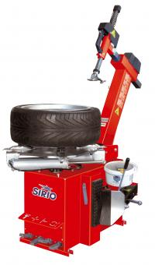
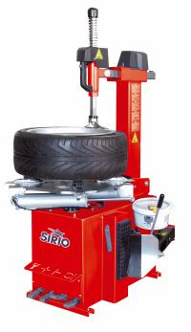

AUTOMATICAS
DESMONTADORAS SIRIO

1.896 €

S 7441.22

S 7441V.22 Doble velocidad
1.996 €

Plato autocentrador 11''-22''/13''-24,5''

Estructura robusta para garantizar en todas las situaciones de la condiciones de trabajo correcta.
Cubierta lateral del metal. Cubo de Grease. FL Grupo El pedal se puede quitar fácilmente para su mantenimiento. Dos velocidades de rotación diferentes. Ùtil con protección integrada para llantas de aluminio.
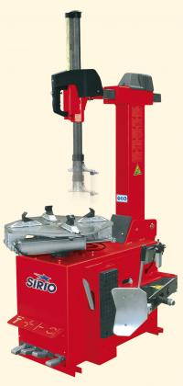

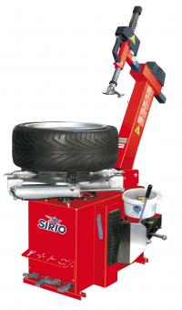

AUTOMATICAS
DESMONTADORAS SIRIO

2.060 €

S 7641.22

Plato autocentrador 11''-22''/13''-24,5''

El marco es ancho y reforzado garantiza una extrema rigidez a la estructura y la estabilidad al husillo. La caja de engranajes está instalado entre dos placas de acero para evitar la flexión. La mayor altura del palo vertical y del eje de la herramienta le permite trabajar con los neumáticos con un ancho máximo de 14 "(355 mm).

INVEMOTOR 0-14 RPM VELOCIDAD VARIABLE
Estándar. El motor está equipado con un inversor exclusivo e innovador, que:
- permite ajustar a voluntad la velocidad de rotación por el pedal
- ralentiza la rotación con el aumento de tensiones en el talón (para evitar daños al neumático).
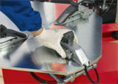
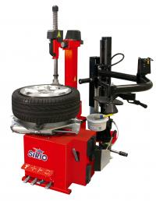
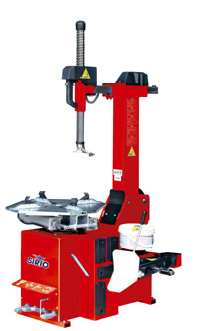

TOP PROFESIONAL SIN PALANCA
DESMONTADORAS SIRIO

3.290 €

S 100T.24 AX
3.690 €

S 100T.24 AX +PLUS89CL + G1000A56

Mandril de autocentrado en forma de tulipa agarre interior 12'-24' / agarre exterior 12'-24'
Accionamiento neumático a velocidad ajustable
Campo de trabajo neumáticos con diámetro máx. 47' (1200 m)
Llantas con diámetro de 12' a 24' (interior) y ancho máx. 15'
Llantas con diámetro de 12' a 24' (exterior)
Completo con destalonador lateral neumático de doble efecto
Palanca levanta talón estándar (G1000A52) completa de protección
Protección herramienta de plástica (1 pieza)
Inflado por pedal con manómetro y válvula balanceadora
Dispositivo de inflado tubeless TOP

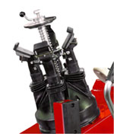
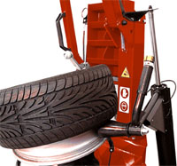

BRAZO PLUS 80 CLM + PRENSA TALON G1000A56

TRADICIONALES SERIE SWING
DESMONTADORAS SIRIO
SEMI AUTOMATICAS

1.190 €
S 7240.20

Plato autocentrador 10''-20''/12''-22,5''

Estructura optimizada para obtener la mejor relación calidad-precio.

El pedal se puede quitar fácilmente para su mantenimiento.
S 7240,18-7240,20 S - S 7.240,22
Robusta estructura portante.
chuck de alta rigidez y rango de sujeción de ancho.
Ùtil con protección integrada para llantas de aluminio.

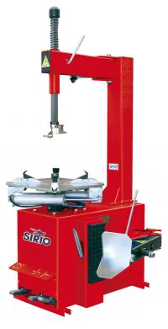
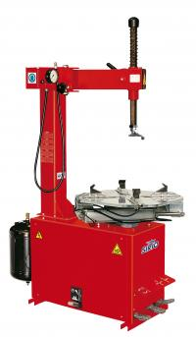
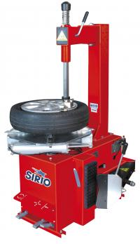

AUTOMATICAS
DESMONTADORAS SIRIO

2.290 €

S7645.22

Plato autocentrador 11''-22''/13''-24,5''
Incluida paleta registrable

El marco es ancho y reforzado garantiza una extrema rigidez a la estructura y la estabilidad al husillo. La caja de engranajes está instalado entre dos placas de acero para evitar la flexión. La mayor altura del palo vertical y del eje de la herramienta le permite trabajar con los neumáticos con un ancho máximo de 14 "(355 mm).
Chuck:
- Rotación de dos vías
- Alto par
- Elevada fuerza de fijación (dos pistones)
